Informe Técnico Fase 1 Proyecto APT: LBWUS – Learn Better With Us
Franco E. Sáez, Francheska A. Cisterna y Benjamín J. Nicovani
Escuela de Informática y Telecomunicaciones – Duoc UC, Sede Plaza Norte
006V: Capstone
Docente Alvaro A. Mellado
31 de agosto, 2026

Tabla de contenidos

1. Resumen 3
2. Desarrollo 4
2.1 Descripción y relevancia del proyecto 4
2.2 Descripción de la solución propuesta. 5
2.3 Relación con el perfil de egreso 7
2.4 Relación con intereses profesionales 8
2.5 Factibilidad del proyecto 10
2.6 Objetivos del Proyecto 11
2.7 Metodología. 12
2.8 Evidencias del proyecto. 13
2.9 Plan de Trabajo 14
2.10 Carta Gantt 15
3. Conclusiones individuales 16
4. Reflexiones 18
5. Referencias 20
6. Anexos 21

Resumen

El proyecto LBWUS – Learn Better With Us busca facilitar el acceso de estudiantes de Chile a apoyo académico, reduciendo las dificultades para encontrar, comparar y contactar profesores e ingenieros de acuerdo con su especialidad, disponibilidad, modalidad y precio. La propuesta busca responder a la dificultad de encontrar, en un mismo espacio, profesionales que se ajusten a las necesidades de los estudiantes en aspectos como especialidad, disponibilidad, modalidad y precio, generando al mismo tiempo nuevas oportunidades para que los profesionales puedan ofrecer sus conocimientos y obtener ingresos adicionales.
Para abordar esta problemática, se propone desarrollar una solución web que centralice la búsqueda, contacto y gestión de tutorías, incorporando funcionalidades asociadas al registro de usuarios, perfiles, búsqueda y filtros, reservas, comunicación, evaluaciones y administración. El proyecto se desarrollará utilizando la metodología ágil Scrum, organizando el trabajo mediante un Product Backlog priorizado y sprints de aproximadamente dos semanas, en los que se planificarán, desarrollarán, integrarán y probarán progresivamente las funcionalidades de la plataform a. Como resultado esperado, se busca obtener una plataforma web funcional que permita aplicar competencias relacionadas con desarrollo de software, gestión de proyectos informáticos, modelamiento de datos y pruebas de validación.

Desarrollo

2.1 Descripción y relevancia del proyecto

El proyecto LBWUS – Learn Better With Us surge a partir de la necesidad de facilitar el acceso a apoyo académico para estudiantes que requieren reforzar conocimientos en distintas áreas y que pueden presentar dificultades para encontrar, en un mismo espacio, profesores o profesionales que se ajusten a sus necesidades según especialidad, disponibilidad, modalidad y precio.
La problemática se sitúa en Chile y busca beneficiar tanto a estudiantes de distintos niveles educativos que necesiten apoyo académico como a profesores e ingenieros que deseen ofrecer tutorías o clases particulares utilizando sus conocimientos y experiencia. De esta manera, la propuesta busca generar una conexión entre quienes necesitan aprender y quienes cuentan con las competencias para enseñar, creando además una oportunidad para que estos profesionales puedan generar ingresos adicionales.
La iniciativa es pertinente para el campo de la Ingeniería en Informática, ya que contempla el diseño y desarrollo de una solución tecnológica orientada a resolver una necesidad concreta mediante una plataforma web. Para su implementación será necesario aplicar conocimientos relacionados con desarrollo de software, gestión de proyectos informáticos, modelamiento de datos, integración de funcionalidades y pruebas de validación.
El principal aporte de valor será centralizar la búsqueda y gestión de tutorías en una sola plataforma, facilitando que los estudiantes puedan acceder a diferentes alternativas de apoyo académico y que los profesionales dispongan de un espacio digital donde ofrecer sus servicios. De esta manera, el proyecto busca generar un aporte en los ámbitos educativo, tecnológico y laboral.

2.2 Descripción de la solución propuesta.

La solución propuesta consiste en el desarrollo de una plataforma web que permita conectar a estudiantes que requieran apoyo académico con profesores e ingenieros que deseen ofrecer tutorías o clases particulares. La plataforma buscará centralizar en un solo espacio la información necesaria para que los estudiantes puedan encontrar profesionales de acuerdo con sus necesidades y tomar una decisión informada.
La solución contemplará funcionalidades como registro e inicio de sesión, perfiles de usuario, búsqueda y filtros, disponibilidad de horarios, precios y gestión de solicitudes o reservas de tutorías. Además, se proyecta incorporar funcionalidades complementarias como mensajería, reseñas y calificaciones, notificaciones, pagos mediante Transbank y herramientas de administración de la plataforma.
A nivel tecnológico, el sistema se desarrollará como una solución web utilizando tecnologías de frontend y backend, junto con una base de datos que permita gestionar de manera organizada la información de los usuarios, perfiles, servicios y demás elementos necesarios para el funcionamiento de la plataforma. Debido a que la solución gestionará datos personales, se considerarán requisitos de seguridad, privacidad y protección de datos desde el diseño, incorporando medidas como control de acceso y minimización de la información recopilada. La solución será diseñada de forma progresiva, permitiendo integrar y validar sus distintos componentes durante el desarrollo del proyecto. La plataforma será desplegada mediante Railway, permitiendo verificar su funcionamiento en un entorno operativo.

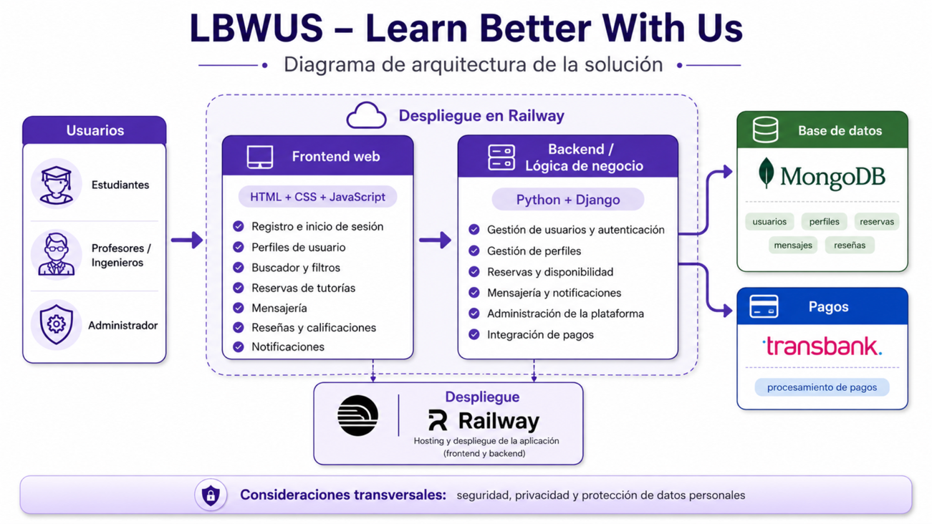
Diagrama de Arquitectura

Figura 1. Arquitectura propuesta de la solución LBWUS. Fuente: elaboración propia

De esta manera, la propuesta busca simplificar el proceso de búsqueda, contacto y gestión de tutorías, ofreciendo una solución accesible tanto para quienes necesitan apoyo académico como para los profesionales que deseen ofrecer sus conocimientos y servicios.

2.3 Relación con el perfil de egreso

Francheska Cisterna:

El proyecto se relaciona directamente con el perfil de egreso de Ingeniería en Informática, ya que permitirá aplicar competencias asociadas a la gestión de proyectos, desarrollo de software, modelamiento de datos y pruebas de validación. Estas competencias serán necesarias para desarrollar una solución tecnológica organizada y orientada al cumplimiento de los requerimientos definidos.
Desde mi rol como Scrum Master, aplicaré principalmente la competencia de gestión de proyectos informáticos mediante la facilitación de la metodología Scrum, coordinación del equipo, seguimiento de los sprints, apoyo en la identificación y resolución de impedimentos y acompañamiento en la toma de decisiones. Además, participaré en la revisión y validación de la solución, contribuyendo a identificar dificultades y proponer mejoras durante el desarrollo.

Franco Sáez:
El Proyecto APT se relaciona con el perfil de egreso de Ingeniería en Informática principalmente a través de las competencias de construcción de modelos de datos y desarrollo de soluciones de software. Estas competencias serán necesarias para que la plataforma pueda almacenar, procesar y gestionar correctamente la información de estudiantes, profesionales, perfiles, servicios y demás datos asociados a su funcionamiento.
Desde mi rol como Developer especializado en Backend y Base de Datos, aplicaré estas competencias mediante el diseño e implementación del modelo de datos en MongoDB, el desarrollo de la lógica de negocio y la construcción de los servicios necesarios para comunicar los distintos componentes de la plataforma.

Benjamín Nicovani:
El Proyecto APT se relaciona con el perfil de egreso de Ingeniería en Informática principalmente mediante las competencias de desarrollo de soluciones de software y gestión de proyectos informáticos. Estas competencias serán necesarias para transformar los requerimientos definidos para LBWUS en una solución funcional que responda a las necesidades de sus usuarios.
Desde mi rol como Product Owner y Developer enfocado en Frontend y Experiencia de Usuario, aplicaré estas competencias mediante la gestión y priorización del Product Backlog de acuerdo con las necesidades de los usuarios y los objetivos del producto. Además, participaré en el desarrollo de la interfaz utilizando HTML, CSS y JavaScript, considerando aspectos como navegación, responsividad y experiencia de usuario.

2.4 Relación con intereses profesionales

Francheska Cisterna:
Mis principales intereses profesionales se relacionan con la gestión de proyectos tecnológicos, automatización de procesos, Inteligencia Artificial y DevOps. Me interesa participar en iniciativas donde la tecnología permita resolver necesidades reales, optimizar procesos y desarrollar soluciones que generen un impacto concreto.
Estos intereses se reflejan en el Proyecto APT porque, desde mi rol como Scrum Master, participaré en la facilitación de la metodología Scrum, coordinación del equipo, seguimiento de los sprints y apoyo en la identificación de impedimentos durante las distintas etapas del proyecto.
La realización del proyecto contribuirá a mi desarrollo profesional al permitirme fortalecer habilidades relacionadas con gestión de proyectos, liderazgo, trabajo colaborativo, resolución de problemas y facilitación de equipos, además de adquirir mayor experiencia en el desarrollo e implementación de soluciones tecnológicas.

Franco Sáez:
Mis intereses profesionales están principalmente orientados al análisis de datos, Big Data y Minería de Datos, áreas en las que me interesa transformar información en conocimiento útil mediante el desarrollo de estructuras, lógicas y soluciones tecnológicas eficientes.
Dentro del proyecto, estos intereses se relacionan directamente con mi rol como Developer especializado en Backend y Base de Datos, ya que trabajaré en la organización y gestión de la información mediante MongoDB, procurando que la plataforma pueda procesar adecuadamente perfiles, servicios y demás datos necesarios para su funcionamiento.
Este desafío me permitirá fortalecer mis capacidades de análisis, modelamiento de datos y construcción de arquitecturas escalables, acercándome a las áreas de especialización en las que me gustaría continuar desarrollándome profesionalmente.

Benjamín Nicovani:
Actualmente mi interés profesional está orientado hacia funciones de gestión y análisis, particularmente en roles que impliquen coordinación de equipos, toma de decisiones y análisis de requerimientos para convertir necesidades en soluciones efectivas.
El Proyecto APT refleja estos intereses a través de mi rol como Product Owner y Developer enfocado en Frontend y Experiencia de Usuario, ya que participaré en la gestión y priorización del Product Backlog de acuerdo con las necesidades de los usuarios y los objetivos del producto, además de contribuir al desarrollo técnico de la interfaz.
Esta experiencia contribuirá a mi desarrollo profesional al permitirme fortalecer habilidades de comunicación, priorización, análisis de requerimientos y toma de decisiones, además de adquirir experiencia en responsabilidades asociadas a la gestión del producto y la experiencia de usuario.

2.5 Factibilidad del proyecto

El proyecto es factible de desarrollar dentro del periodo académico, ya que su planificación se distribuirá durante las 18 semanas de la asignatura. El trabajo se organizará progresivamente en tres fases: definición y planificación, desarrollo de la plataforma y, finalmente, integración, validación y preparación de la entrega final.
El equipo está compuesto por tres integrantes y considera una dedicación aproximada de 4 horas semanales por persona, equivalente a unas 12 horas de trabajo grupal por semana. Para el desarrollo se contará con computadores personales, conexión a Internet y herramientas como Python, Django, HTML, CSS, JavaScript, MongoDB, Git, GitHub y Figma. Además, se utilizará Transbank para la integración del sistema de pagos y Railway para el despliegue de la plataforma en un entorno operativo.
Entre los principales facilitadores se encuentran la distribución de responsabilidades, los conocimientos adquiridos durante la carrera y el uso de herramientas colaborativas. Como posibles dificultades se consideran la disponibilidad de tiempo, coordinación del equipo, complejidad de algunas funcionalidades, integración con servicios externos y cumplimiento de los requisitos de seguridad y protección de datos personales.
Debido a que la plataforma gestionará información personal de sus usuarios, se considerará además el cumplimiento de la Ley N.º 21.719 sobre protección y tratamiento de datos personales, incorporando criterios de privacidad y seguridad desde el diseño de la solución. Estos riesgos se abordarán mediante priorización de actividades, seguimiento periódico, trabajo por sprints, pruebas progresivas, revisión de los requisitos de seguridad y ajustes de alcance cuando sea necesario.

2.6 Objetivos del Proyecto

Objetivo general
Facilitar el acceso de estudiantes de Chile a apoyo académico, reduciendo las dificultades para encontrar, comparar y contactar profesores e ingenieros de acuerdo con su especialidad, disponibilidad, modalidad y precio.
Objetivos específicos
- Definir los requerimientos funcionales y no funcionales de la plataforma de acuerdo con las necesidades de estudiantes y profesionales.
- Diseñar la arquitectura de la solución, la experiencia de usuario y el modelo de datos en MongoDB.
- Desarrollar los módulos principales, incluyendo registro e inicio de sesión, perfiles, búsqueda y filtros, disponibilidad, precios y gestión de reservas.
- Integrar funcionalidades complementarias como mensajería, reseñas y calificaciones, notificaciones, pagos mediante Transbank y administración de la plataforma.
- Gestionar el desarrollo mediante metodología Scrum, organizando actividades, responsabilidades y avances según los tiempos definidos.
- Diseñar y aplicar pruebas funcionales y de usabilidad para validar el funcionamiento de la plataforma, identificar incidencias e implementar mejoras a partir de los resultados obtenidos.
- Implementar y desplegar la solución web mediante Railway, integrando sus distintos componentes y verificando su correcto funcionamiento en un entorno operativo.

2.7 Metodología.

Para el desarrollo del proyecto se utilizará la metodología ágil Scrum, permitiendo organizar el trabajo de forma iterativa, distribuir responsabilidades y realizar seguimiento periódico de los avances, alineando los sprints con las fases y tiempos establecidos para el proyecto Capstone (Schwaber & Sutherland, 2020). La planificación de los sprints corresponderá a una proyección inicial y podrá adaptarse de acuerdo con la priorización del Product Backlog, los resultados obtenidos y la retroalimentación recibida durante el desarrollo.
Durante la Fase 1 se realizará la definición y planificación del proyecto, incluyendo requerimientos, priorización inicial del Product Backlog, asignación de responsabilidades Scrum y definición del Definition of Done.
En la Fase 2, el desarrollo se organizará mediante sprints de aproximadamente dos semanas. Al inicio de cada sprint se realizará el Sprint Planning, donde se definirán las actividades que conformarán el Sprint Backlog. Durante cada sprint se desarrollarán, integrarán y probarán las funcionalidades seleccionadas.
Una funcionalidad se considerará terminada cuando cumpla con el Definition of Done: cumplir los requerimientos, estar desarrollada e integrada, haber sido probada, no presentar errores críticos, estar versionada en GitHub y haber sido revisada por el equipo. Al finalizar cada sprint se realizará una Sprint Review y una Sprint Retrospective para validar los resultados e identificar mejoras.
En la Fase 3 se realizarán pruebas finales de integración y regresión, corrección de incidencias, mejoras, despliegue en Railway y preparación de la entrega final.
Francheska Cisterna asumirá la responsabilidad de Scrum Master, Benjamín Nicovani de Product Owner, participando además en Frontend y UX, y Franco Sáez como Developer especializado en Backend y Base de Datos. Los tres integrantes colaborarán en la planificación, desarrollo, pruebas, revisión y mejora de cada incremento.

2.8 Evidencias del proyecto.

Las evidencias permitirán demostrar de manera concreta el avance y cumplimiento de las competencias aplicadas durante el desarrollo del proyecto. De acuerdo con la planificación realizada, se considerarán evidencias de avance y evidencias finales. Estas deberán ser validadas con el docente antes de su entrega definitiva.
Evidencias de avance
- Documentación técnica del proyecto: incluirá requerimientos, arquitectura de la solución, modelo de datos, planificación, diseño de interfaces y registro de decisiones relevantes. Además, incorporará los principales elementos de gestión Scrum, como Product Backlog, Sprint Backlog y Definition of Done.
- Pruebas y validación de funcionalidades: se registrarán las pruebas realizadas dentro de cada sprint, las incidencias detectadas y las mejoras implementadas a partir de los resultados obtenidos. También se documentarán los resultados relevantes de las Sprint Review y las mejoras identificadas durante las Sprint Retrospective.

Evidencias finales
- Aplicación web funcional: permitirá demostrar el funcionamiento integrado de los distintos componentes desarrollados, incluyendo el sistema de pagos mediante Transbank y el despliegue de la plataforma en Railway, verificando el cumplimiento de los objetivos definidos.
- Base de datos MongoDB: evidenciará el diseño e implementación del modelo de datos necesario para soportar las funcionalidades de la plataforma.

2.9 Plan de Trabajo
El plan de trabajo se estructurará en actividades distribuidas durante las 18 semanas definidas para el desarrollo del Proyecto APT, considerando sus tres fases y las responsabilidades principales de cada integrante. Las tareas se relacionarán directamente con las competencias seleccionadas del perfil de egreso y permitirán avanzar progresivamente desde la definición del proyecto hasta la validación y presentación final de la solución.
La planificación contempla, entre otras, las siguientes actividades:
- Definición del problema, alcance y propuesta tecnológica.
- Elaboración de la documentación correspondiente a la Fase 1.
- Organización y priorización del Product Backlog, preparación del entorno de desarrollo y planificación inicial del Sprint 1.
- Definición y revisión de requisitos de seguridad y protección de datos personales aplicables a la solución.
- Desarrollo por sprints de la arquitectura, autenticación, perfiles, buscador, filtros, disponibilidad, reservas, comunicación, evaluaciones, integración de pagos mediante Transbank y administración.
- Desarrollo, integración y pruebas progresivas de las funcionalidades dentro de cada sprint, aplicando el Definition of Done establecido por el equipo.
- Realización de Sprint Review y Sprint Retrospective al finalizar cada iteración.
- Pruebas finales de integración y regresión, corrección de incidencias y aplicación de mejoras.
- Despliegue y verificación de la plataforma mediante Railway.
- Preparación de la documentación y presentación final.
Cada actividad contará con responsables definidos, recursos necesarios, duración estimada y posibles facilitadores o dificultades asociadas a su ejecución. Esto permitirá realizar seguimiento al avance del proyecto y efectuar ajustes cuando sea necesario.La distribución de actividades por sprint corresponderá a una planificación inicial y podrá ajustarse de acuerdo con la priorización del Product Backlog, los resultados obtenidos y las necesidades identificadas durante el desarrollo.

2.10 Carta Gantt
La Carta Gantt permitirá visualizar la distribución de actividades durante las 18 semanas del proyecto, considerando las fases, responsables y cinco sprints planificados.
Durante el desarrollo se implementarán, integrarán y probarán progresivamente las funcionalidades, considerando también requisitos de seguridad y protección de datos personales. En la Fase 3 se realizarán pruebas finales, mejoras, despliegue en Railway y preparación de la entrega.
La planificación de los sprints será inicial y podrá ajustarse según la priorización del Product Backlog, los resultados obtenidos y la retroalimentación recibida.
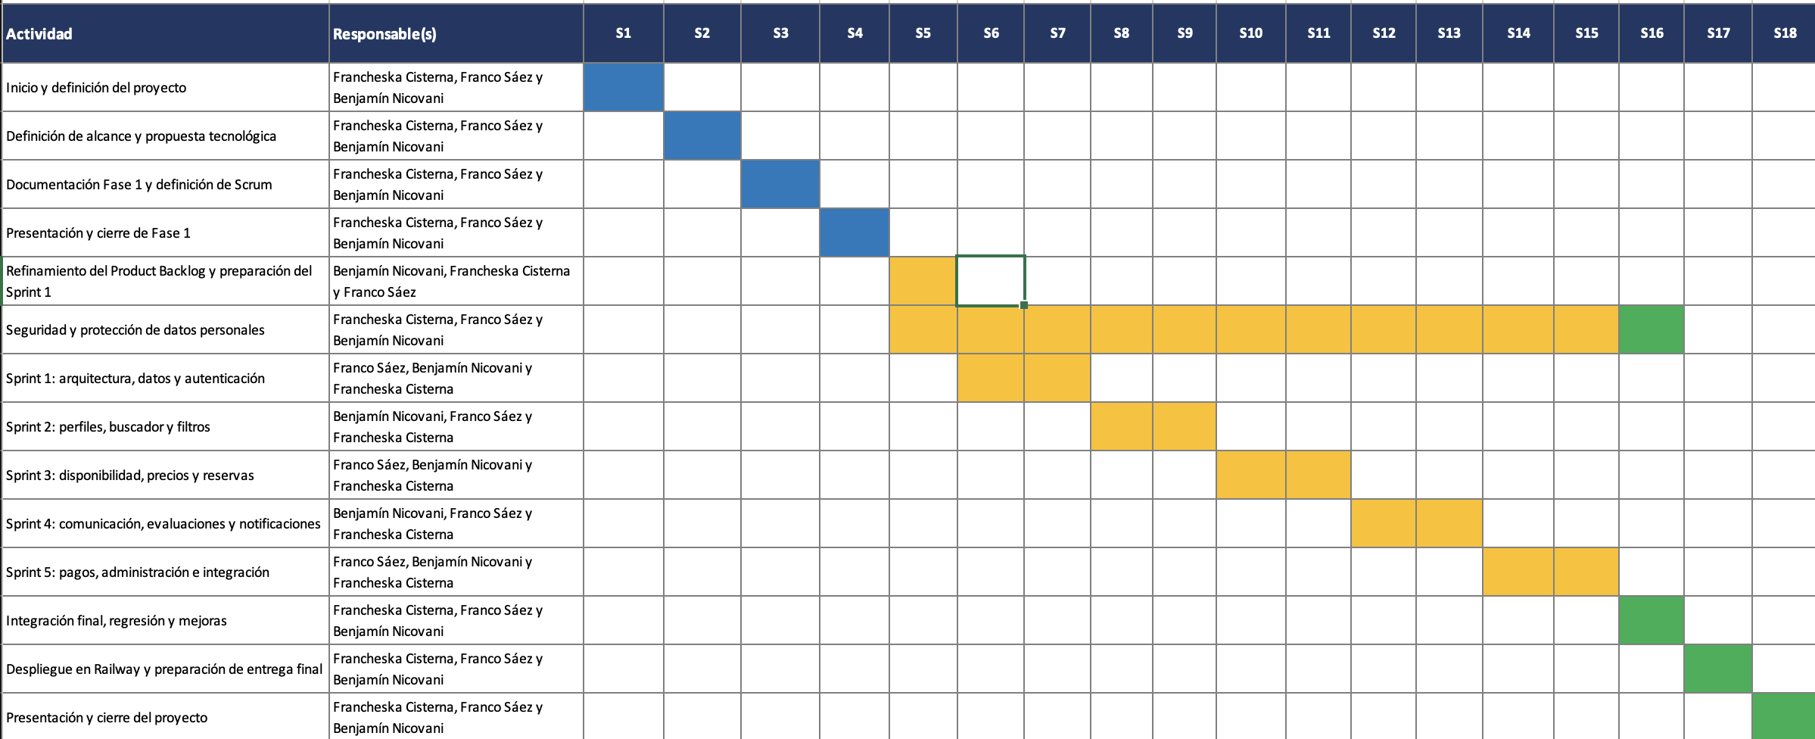

Conclusiones individuales

Francheska Cisterna:
El desarrollo de esta primera fase me permitió comprender la importancia de planificar adecuadamente un proyecto tecnológico antes de comenzar su implementación. Desde mi rol como Scrum Master, podré aplicar habilidades relacionadas con la facilitación del equipo, seguimiento de los sprints, identificación de impedimentos, toma de decisiones y validación de la solución.
Además, este proyecto me permitirá fortalecer competencias vinculadas con la gestión de proyectos, liderazgo, trabajo en equipo y resolución de problemas, aplicando de manera práctica los conocimientos adquiridos durante la carrera y preparándome para futuros desafíos profesionales.

Franco Sáez:
A partir de esta primera fase pude definir con mayor precisión cómo mi rol como Developer especializado en Backend y Base de Datos aportará al desarrollo de la plataforma. La planificación realizada permitió identificar la importancia que tendrán el backend y el modelo de datos para sostener las funcionalidades del sistema y responder adecuadamente a sus requerimientos.
El proyecto representa una oportunidad para profundizar mis conocimientos en arquitectura de datos, desarrollo de servicios y construcción de soluciones escalables, participando además de manera colaborativa en la planificación, pruebas, revisión y mejora de los incrementos desarrollados durante cada sprint.

Benjamín Nicovani:
La definición inicial del proyecto me permitió comprender con mayor claridad la importancia de analizar las necesidades de los usuarios y transformarlas en funcionalidades que aporten valor a la solución.
Desde mi rol como Product Owner y Developer enfocado en Frontend y Experiencia de Usuario, participaré en la gestión y priorización del Product Backlog, además del desarrollo de la interfaz y experiencia de usuario. Esto me permitirá combinar conocimientos técnicos con habilidades de análisis, priorización, comunicación y toma de decisiones.

4. Reflexiones

Francheska Cisterna:
Esta primera fase del proyecto me permitió comprender que el desarrollo de una solución tecnológica no depende únicamente de los conocimientos técnicos, sino también de una adecuada planificación, definición de objetivos, organización del trabajo y coordinación entre los integrantes del equipo.
Desde mi rol como Scrum Master, he podido reforzar la importancia del seguimiento de actividades, la comunicación, la identificación de impedimentos y la facilitación del trabajo colaborativo para mantener el proyecto alineado con los objetivos definidos.
Considero que esta experiencia contribuirá a mi desarrollo profesional, ya que me permitirá aplicar conocimientos adquiridos durante la carrera en un contexto práctico y fortalecer habilidades relacionadas con gestión de proyectos, liderazgo, trabajo colaborativo y resolución de problemas.

Franco Sáez:
Uno de los aspectos que más destaco de esta fase es la importancia de planificar correctamente la estructura de datos y la lógica del sistema antes de comenzar su implementación. Desde mi rol como Developer especializado en Backend y Base de Datos, una buena definición inicial permitirá que el backend responda tanto a las necesidades actuales del proyecto como a posibles cambios durante su desarrollo.
Trabajar mediante sprints también me permitirá validar progresivamente las funcionalidades desarrolladas, participar en las revisiones del equipo e incorporar mejoras a partir de los resultados obtenidos. Esta experiencia fortalecerá mis capacidades de análisis, modelamiento de datos y diseño de arquitecturas escalables, áreas directamente relacionadas con mis intereses profesionales.

Benjamín Nicovani:
Al analizar mi rol dentro del proyecto, comprendí que una buena experiencia de usuario requiere no solo desarrollar una interfaz visual, sino también comprender las necesidades de los usuarios y priorizar adecuadamente las funcionalidades que se desarrollarán.
Desde mi responsabilidad como Product Owner, podré fortalecer habilidades relacionadas con análisis de requerimientos, priorización del Product Backlog y toma de decisiones sobre el producto. Además, mi participación técnica en Frontend y Experiencia de Usuario me permitirá mantener una conexión directa entre las necesidades identificadas y la solución desarrollada.
Esta experiencia contribuirá a fortalecer tanto mis conocimientos técnicos como mis habilidades de comunicación, coordinación y análisis, acercándome a las funciones de gestión y análisis en las que me interesa desarrollarme profesionalmente.

5. Referencias

Schwaber, K., & Sutherland, J. (2020). The Scrum Guide: The definitive guide to Scrum: The rules of the game. Scrum Guides.
Chile. Ley N.º 21.719. Regula la protección y el tratamiento de los datos personales y crea la Agencia de Protección de Datos Personales.

6. Anexos

Anexo 1: Plan de Trabajo
Anexo 2: Carta Gantt

